CON ÉXITO SE CUMPLIÓ LA APERTURA DEL CONGRESO ‘PASTO: HACIA UNA MOVILIDAD SOSTENIBLE Y SEGURA’
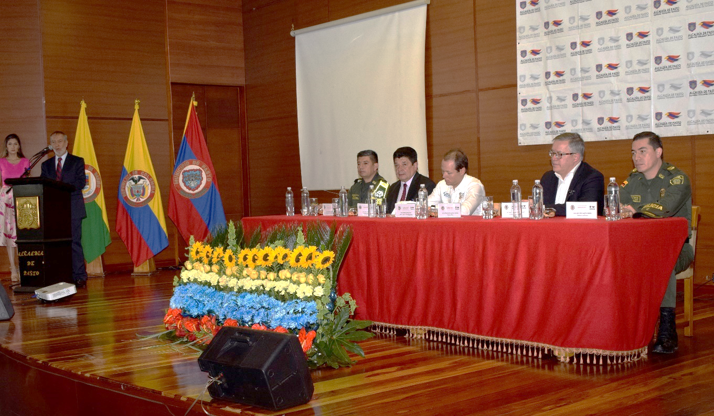
Con una nutrida asistencia de autoridades, gremios y la ciudadanía se cumplió con éxito la apertura del congreso ‘Pasto: Hacia una Movilidad Sostenible y Segura’, espacio que culminará hoy jueves al mediodía en el auditorio de la Casona Taminango.
En el evento que fue instalado por el alcalde de Pasto, Pedro Vicente Obando Ordóñez, hicieron presencia el viceministro de Transporte, Andrés Ricardo Chaves; el director de la Agencia Nacional de Seguridad Vial, Alejandro Maya; el secretario de Tránsito y Transporte, Luis Alfredo Burbano; el subdirector nacional de la Policía de Tránsito y Transporte, coronel Jhon Fredy Suárez y el comandante de la Policía de Tránsito y Transporte, seccional Nariño, Mayor Fernando Montaña, entre otros invitados.
El mandatario local dijo que en este espacio se abordan los temas más relevantes sobre el presente y futuro de la movilidad y el transporte, al tiempo que destacó la reducción de siniestralidad vial en la ciudad, que hoy la tienen como la tercera del país con menos muertes por este fenómeno. “Hemos rebajado enormemente la accidentalidad en Pasto y estamos haciendo todos los esfuerzos para que ojalá no se presente una sola víctima. Estos espacios son de suma importancia porque nos dan la posibilidad de contarle la ciudadanía en soñar y tener una movilidad sostenible y segura”, expresó el alcalde.
Bicicletas públicas
En el marco del congreso, el Ministerio de Transporte oficializó la entrega de 120 bicicletas que serán prestadas de manera gratuita a la comunidad, una vez se deje en firme el convenio pactado entre la Alcaldía y el Gobierno Nacional que busca determinar la metodología de identificación de los usuarios y la forma de préstamo como parte del Sistema Público de Bicicletas que se está estructurando en el municipio.
Tras la instalación del evento, el viceministro de Transporte y el director de la Agencia Nacional de Seguridad Vial recibieron la medalla al mérito San Juan de Pasto de manos del alcalde Pedro Vicente Obando, como reconocimiento al apoyo otorgado al municipio en inversión, asistencia técnica e implementación de diversos proyectos.
Destacaron el SETP
Por su parte viceministro de Transporte exaltó el trabajo de la Administración local en aras de garantizar la implementación del Sistema Estratégico de Transporte Público de Pasto, SETP. “Estamos muy complacidos con el orden que tiene el Sistema Avante, tiene un centro de control desarrollado, cuenta con alta tecnología, el sistema fluye y funciona bien. Lo importante es que la ciudadanía se apropie del sistema, que realmente lo use, que encuentre las oportunidades que significan estos sistemas, porque es a través de ellos que se pueden ejercer libremente los derechos fundamentales”, indicó el alto funcionario.
Entre tanto el director de la Agencia Nacional de Seguridad Vial, Alejandro Maya Martínez, aseguró que la capital de Nariño es una de las ciudades del país que más vidas ha salvado en las vías. “Los resultados hablan por sí solos, y ya quisiéramos que el resto del país logre la reducción que se ha logrado en Pasto”, añadió Maya.
Obras y tecnología
En horas de la tarde, el congreso inició con la intervención del director de Avante, ingeniero Jairo López, quien de manera detallada explicó los diferentes componentes del Sistema Estratégico de Transporte Público de Pasto y señaló que la meta es que a finales de 2019 el sistema esté funcionando a plenitud y los ciudadanos puedan estrenar tarjeta, aplicaciones y paraderos, mientras que los transportadores cuenten con puntos de despacho y patio - talleres, entre otros.
Posteriormente los ingenieros Antonio Utría y Pablo Montenegro abordaron temas relacionados con el impacto de la tecnología en el SETP e hicieron un balance sobre las obras ejecutadas y las que están en proceso constructivo de cara a garantizar en los tiempos establecidos la implementación de este sistema en el municipio.
El congreso PASTO: HACIA UNA MOVILIDAD SOSTENIBLE Y SEGURA finalizará este jueves con las ponencias de delegados del Ministerio de Transporte, la Agencia Nacional de Seguridad Vial y el Banco de Desarrollo de América Latina (CAF). La entrada al evento es gratuita y las personas que asistan como mínimo al 75 por ciento del mismo serán certificadas.
Información: Secretario de Tránsito, Luis Alfredo Burbano Fuentes. Celular: 3002830264
Somos constructores de paz

352 FAMILIAS YA SON BENEFICIARIAS DEL PROGRAMA MÍNIMO VITAL DE AGUA POTABLE
Hasta la fecha, la Alcaldía de Pasto, a través del programa Mínimo Vital de Agua Potable, ha logrado vincular a 352 familias quienes se benefician mensual y gratuitamente con 5.000 litros de agua, familias que fueron priorizadas de acuerdo con su situación de vulnerabilidad y pobreza, a través de criterios como el puntaje del Sisben e ingresos mensuales.
El Mínimo Vital de Agua Potable, hace referencia a la cantidad de agua que una persona requiere para solventar sus necesidades básicas. En Pasto, este programa está liderado por la Administración Local a través de la Secretaría de Bienestar Social conjuntamente con EMPOPASTO, y tiene como objetivo principal, mejorar la calidad de vida de las familias más vulnerables del municipio.
Tal como lo establece el Plan de Desarrollo Municipal, “Pasto Educado, Constructor de Paz”, se espera que en un corto periodo de tiempo cerca de 3.000 familias de Pasto cuenten con este beneficio, para así, garantizar y optimizar la prestación del servicio de agua potable, logrando satisfacer la prestación del servicio, como un derecho público para la población menos favorecida del municipio.
Información: Álvaro Javier Zarama Burbano, Subsecretario de Promoción y Asistencia Social, celular 3165774170.
Somos constructores de paz
ABIERTAS LAS MATRICULAS PARA ADULTOS MAYORES QUE DESEEN CULMINAR ESTUDIOS PRIMARIOS

La alcaldía de Pasto, a través de la Secretaría de Bienestar Social invita a la población adulta mayor del municipio a matricularse en la estrategia de acceso a la educación, que busca incentivar a los adultos mayores a iniciar su proceso de alfabetización y culminar sus estudios primarios, totalmente gratis.

Requisitos:

- Ser mayor de 55 años
- Fotocopia de la cédula de ciudadanía
- Foto 3x4 fondo azul
- Fotocopia del carné de salud

INICIO DE CLASES: 1º de agosto

Con el propósito de incentivar a los adultos mayores de las diferentes comunas, gracias a la articulación con la Secretaría de Educación Municipal, se ha dispuesto las siguientes instituciones:

• IEM Ciudadela de Paz
• IEM Ciudadela de Pasto
• IEM Colegio Artemio Mendoza

Quienes estén interesados pueden acercarse a la Secretaría de Bienestar Social, oficina de atención al adulto mayor, ubicada en la carrera 25 sur (antiguo INURBE), o comunicarse a los teléfonos: 724 4326 EXT 1806 – celular: 320 659 8745.

Información: Subsecretaria de Gestión y Proyectos, Magaly Arteaga Romero celular 3166291147.

Somos constructores de paz

AVANTE SETP INVITA A LA SOCIALIZACIÓN DE AVANCE DE OBRA DE LA CALLE 18 ENTRE ANTIGUA GLORIETA LAS BANDERAS Y LA UNIVERSIDAD DE NARIÑO
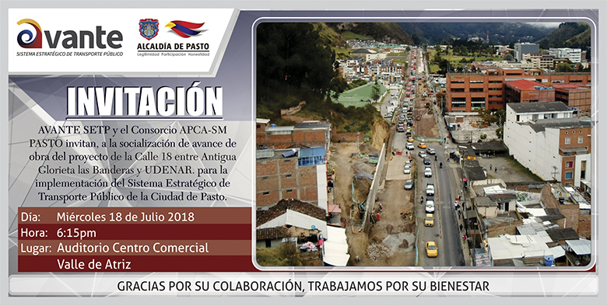
La Alcaldía de Pasto, a través de Avante SETP y el consorcio APCA SM PASTO invitan a la socialización de avance de obra del Proyecto “Construcción de pavimento, espacio público y obras complementarias para la Calle 18 entre Antigua Glorieta Las Banderas y la Universidad De Nariño, para el Sistema Estratégico de Transporte Público de la ciudad de Pasto”, que se realizará este miércoles 18 de julio a las 6:15 pm en el auditorio del Centro Comercial Valle de Atriz.
Esta iniciativa tiene como objetivos priorizar al peatón con la renovación del espacio público de andenes, mejorar la calidad del servicio del Sistema Estratégico de Transporte Público de pasajeros a los ciudadanos, optimizando las condiciones en la infraestructura vial, implementar los sistemas de transporte alternativos como la bicicleta con la inclusión de una ciclorruta bidireccional y optimizar la cobertura vegetal en los andenes con la siembra de 280 árboles.
Información: Gerente Avante Jairo López Rodríguez. Celular: 3233179821

Somos constructores de paz

PAGO SUBSIDIO ECONÓMICO A BENEFICIARIOS DEL PROGRAMA COLOMBIA MAYOR, “PARA QUÉ MADRUGAR, SI EN LA TARDE PUEDES COBRAR”
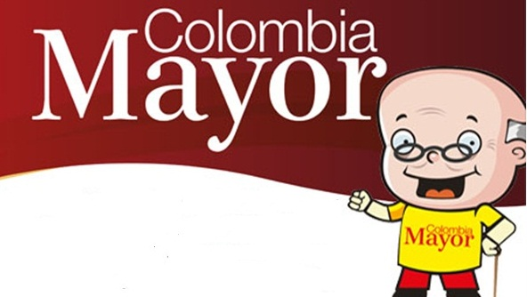
La Secretaría de Bienestar Social, comunica a los beneficiarios del “Programa Colombia Mayor” que a partir del 4 y hasta el 26 de julio, se cancelará la nómina de julio correspondientes a mayo y junio del año en curso.
CRONOGRAMA ZONA URBANA
Es importante informar, que se ampliaron los horarios de atención, cancelando de lunes a viernes de 8:00 de la mañana a 12:00 del mediodía y de 2:00 de la tarde a 6:00 p.m., como también los sábados en horario de 8:00 a.m. a12:00 del medio día, conforme al siguiente cronograma de pagos.
DE ACUERDO CON EL PRIMER APELLIDO
Letra del primer apellido | Fecha de Pago
A, B, | 4 de julio 2018
C, D, E, | 5 de julio 2018
F , G, H, | 6 de julio 2018
I, J, K, L, | 9 de julio 2018
M, N, Ñ | 10 de julio 2018
O, P, Q | 11 de julio 2018
R, S, T | 12 de julio 2018
U, V, W, X, Y, Z | 13 de julio 2018
PENDIENTES POR COBRAR | Del 14 hasta el 26 de julio

PUNTOS DE PAGO EFECTY - SERVIENTREGA
Se invita a los beneficiarios del programa Colombia Mayor, a conocer los 22 puntos de pago que se han autorizado y cobrar en el lugar más cercano a su domicilio.

COMUNA | PUNTOS DE PAGO
Comuna 1 | Santiago (Cra 23 N. 11 – 64 LC)
 | Américas (Cra 19 N. 14 - 21)
Comuna 2 | Fátima (Cll 17 N. 13 -76)
Comuna 3 | Villa Flor (Mz 17 Cs 28)
 | Santa Mónica (Mz B Cs 92)
 | Miraflores Diagonal 16 C # 1E - 55
Comuna 4 | Potrerillo (Cra 7 # 15 – 77)
 | Terminal Pasto (Cra 6 N. 16 B – 50 Local 120)
 | Avenida Idema Calle 18 A # 10 – 03
Comuna 5 | Chambú II Mz 27 Cs 9
 | Pilar Cra 4 N. 12 A 20
Comuna 6 | Tamasagra Mz 14 Cs 18
 | Avenida Boyacá Cll 10 B N. 22 – 02
Comuna 7 | Parque Infantil (Cll 16 B N. 29 -48)
Centro Comercial Bombona local 1
(Cll 14 # 29 – 11 Local 1)
Comuna 8 | Avenida Panamericana  (Cll 2 # 33 – 09)
Comuna 9 | Vía Hospital San Pedro (cll 16 N. 37 -07)
Comuna 10 | Emas Cra 24 # 24 - 23
Comuna 11 | Avenida Santander cra 21 # 21 -87
 | Corazón de Jesús Mz 18 Cs 8
Comuna 12 | Avenida Colombia junto al Batallón Boyacá  (Cll 22 N. 15 – 25)
Encano | Efecty El Encano
Catambuco | Efecty Catambuco

CRONOGRAMA DE PAGOS ZONA RURAL
Para el caso de los adultos mayores que residen en los corregimientos se solicita cobrar en su respectivo sector, considerando las siguientes fechas y lugares de pago.
Se advierte que los pagos en la zona rural, se realizarán a partir del 4 hasta el 12 de mayo, conforme al cronograma establecido.
FECHA | CORREGIMIENTO | No. DE PERSONAS | LUGAR DE PAGO | HORARIO
Sábado 07 julio 2018 | Buesaquillo | 347 | Institución Educativa | 8:00 AM a 1:00 PM
Lunes 09 julio 2018 | Morasurco | 102 | Salón Comunal | 8:00 AM a 11:00 AM
 | Mapachico | 90 | Salón Comunal | 12:00 M a 5:00 PM
Martes 10 julio 2018 | Santa Bárbara | 342 | Salón Comunal | 8:00 AM a 12:00 M
 | Socorro | 140 | Salón Comunal | 1:00 PM a 5:00 PM
Miércoles 11 julio 2018 | Cabrera | 133 | Salón Comunal | 8:00 AM a 11:00 AM
 | San Fernando | 142 | Institución Educativa | 2:00 M a 5:00 PM
Jueves 12 julio 2018 | La Laguna | 242 | Salón Comunal | 7:00 AM a 12:00 M

Para más información se sugiere a los beneficiarios, consultar en cada nómina, la fecha y el punto de pago asignado, a través de la página de internet de la Alcaldía de Pasto:
http://www.pasto.gov.co/index.php/tramites-y-servicios-alcaldia-de-pasto/consulta-colombia-mayor
Se recuerda a todos los beneficiarios del programa que para realizar el respectivo cobro es indispensable:
- Presentar la cédula original
- Únicamente para el caso de las personas mayores en condición de discapacidad que no pueden acercarse a cobrar, presentar PODER NOTARIAL, éste debe tener vigencia del mes actual (JULIO), además debe presentar cédula original tanto del beneficiario/a como del apoderado/a.
Igualmente, pueden dirigirse hasta las instalaciones del Centro Vida para el Adulto Mayor, ubicado en la Secretaría de Bienestar Social, barrio Mijitayo Cra 26 Sur (antiguo Inurbe) o comunicarse a la siguiente línea telefónica: 7238682 - 7244326
Información: Subsecretaria de Gestión y Proyectos, Magaly Arteaga Romero, celular 3166291147
Somos constructores de paz

PASTO SERÁ SEDE DEL XXIV ENCUENTRO NACIONAL DE LA JURISDICCIÓN DE LO CONTENCIOSO ADMINISTRATIVO: “GRANDES DESAFÍOS: PAZ, INCLUSIÓN, DESARROLLO SOSTENIBLE Y ÉTICA PÚBLICA

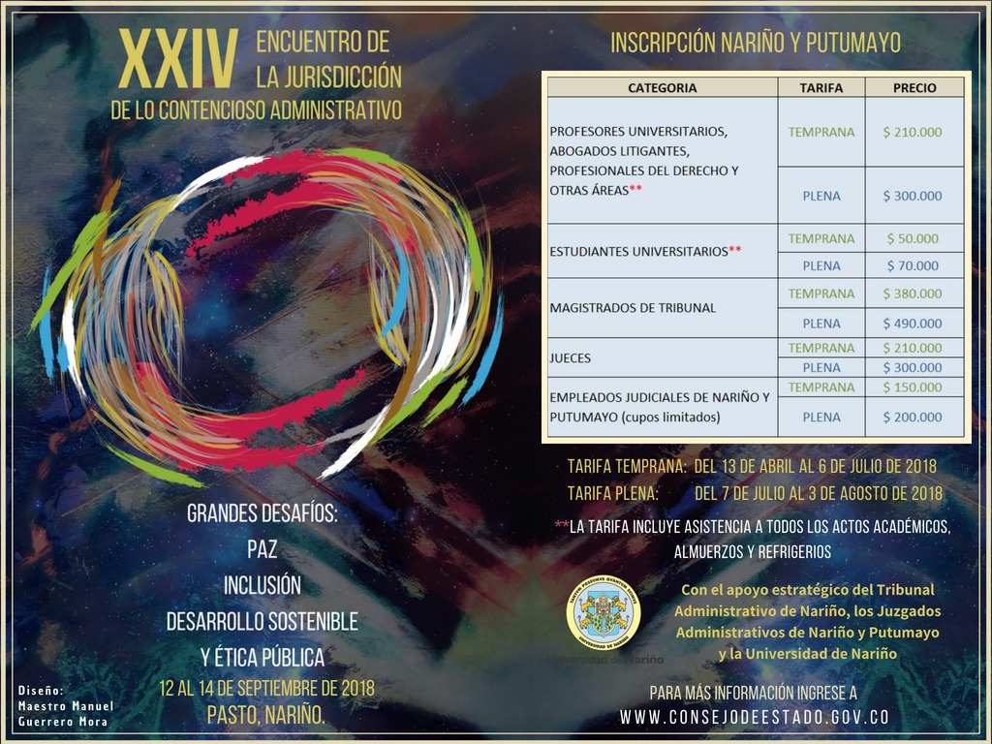

En el mes de septiembre, desde el miércoles 12 hasta el viernes 14 de septiembre de 2018, en el auditorio principal del colegio Sagrado Corazón de Jesús, la capital de Nariño será la sede del XXIV encuentro de la jurisdicción de lo contencioso administrativo denominado: “Grandes Desafíos: Paz, Inclusión, Desarrollo Sostenible y Ética Pública, congreso académico de carácter nacional, que es desarrollado por el Consejo de Estado y que contará con el apoyo de la alcaldía de Pasto.

El evento académico contará con reconocidas figuras de la jurisprudencia de nivel nacional e internacional, con una agenda alrededor de 5 temas: Justicia Ambiental; Justicia, Grupos Étnicos y Estado Multicultural; Derecho Comunitario Andino e Integración; Compromisos Internacionales del Estado Contra la Violencia y la Explotación Sexual; Derechos Humanos y Responsabilidad del Estado.

El vicepresidente del Consejo de Estado, Ramiro Pazos Guerrero, manifestó que ultima detalles para la realización de este evento que será de gran trascendencia para Colombia. “Consideramos que el escenario del departamento de Nariño ha venido pasando una situación de orden público, violencia y problemas muy graves e importantes y esta será una oportunidad para que la Jurisdicción Contencioso Administrativa se acerque a la ciudadanía y pueda discutir sobre esta temática, y además, para que las personas que lleguen de otras partes y no conocen este lugar del país, aprecien y disfruten de toda la riqueza humana, cultural y natural que ofrece nuestro departamento”, enfatizó el funcionario.

En este encuentro se congregarán representantes de toda la jurisdicción contenciosa administrativa con una agenda participativa puesto que el querer de este consejo es vincular de carácter especial a todas las instituciones públicas, la academia y a la ciudadanía interesada.

Coordinador Comisión de Paz y Reconciliación, Zabier Hernández Buelvas, celular: 3136575982

Somos constructores de paz

Oficina de Comunicación Social
Alcaldía de Pasto

